**版本管理操作与配置**

班级:信1405-1班 学号:20142863 姓名:杨程鑫

**一 实验目的**

* 了解和掌握Visual SVN Server的安装与版本库配置；
* 了解和掌握Tortiose SVN的安装与使用；

**二 实验环境及实验准备**

* 所需硬件环境为微机；
* 所需软件环境为Visual SVN Server、Tortiose SVN等；
* 熟悉SVN server及SVN客户端的安装过程；
* 熟悉Visual SVN Server的用户、组及版本库的配置管理；
* 掌握Tortiose SVN的操作使用。

**三 实验内容**

**文档1 XX项目开发SVN版本管理服务的安装配置图文教程**

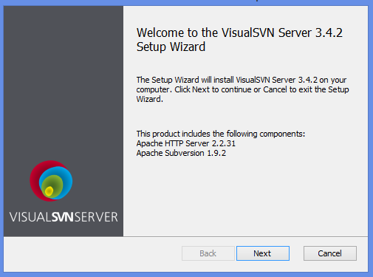

打开Visual Server安装文件。

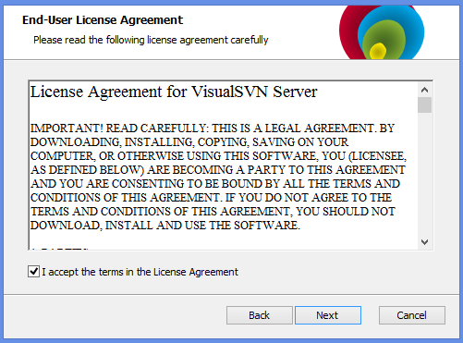

选择接受协议。

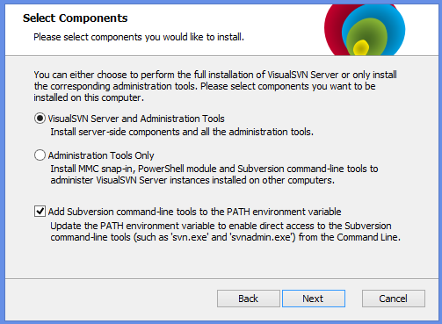

选择默认选项，选择第二个不勾选时本机只能连接其他电脑进行版本配置。

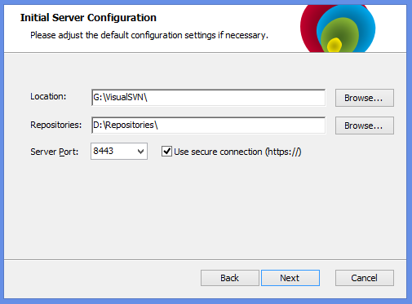

选择安装目录，稍后即可安装完毕。

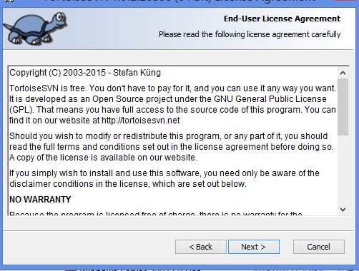

打开Tortoise SVN，选择下一步。

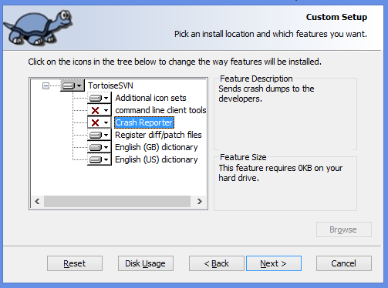

根据图片勾选需要的组件。

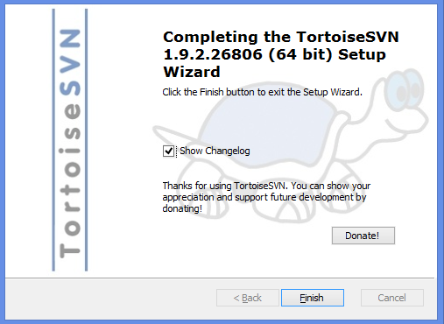

安装完毕后可以查看配置文件，也可以直接完成。

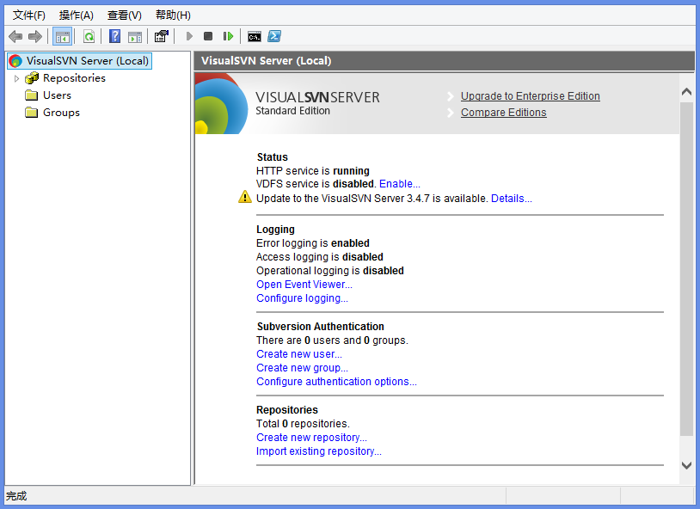

安装完毕后，打开SVN Server，图片是主界面。

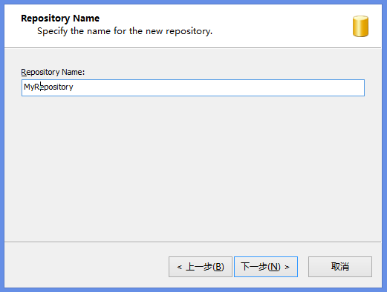

右键Repositoris新建项目，起一个你喜欢的名字。

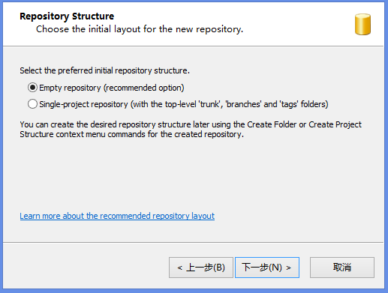

选择空的或者默认的三个文件夹。

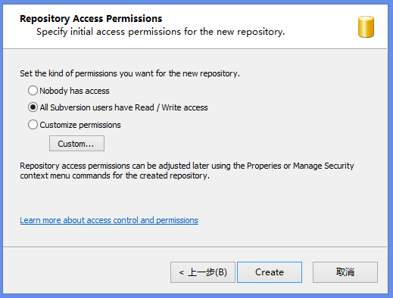

选择默认的第二个选项。

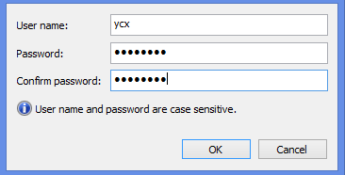

设置你的用户和密码。

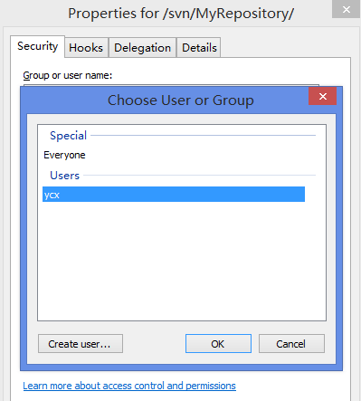

在新建的项目中为你自己添加权限。

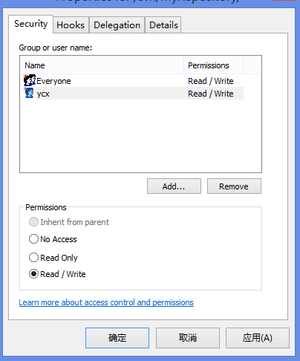

这里可以选择具体的权限。

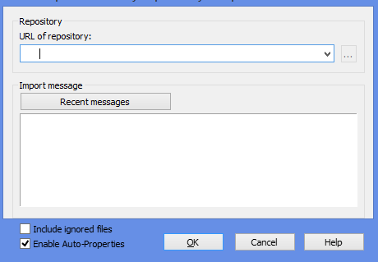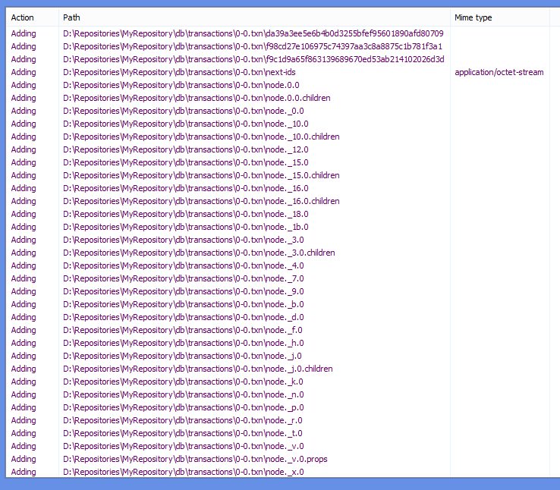

在磁盘中找到你新建的文件夹（你起名字的那个），右键选择Import，将文件夹上传到Tortoise SVN。

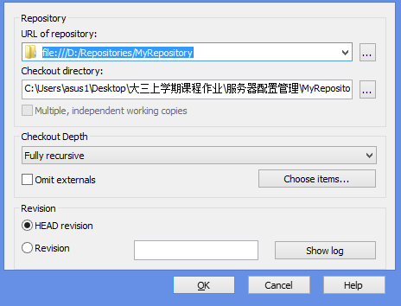

在随意的地方新建一个文件夹，右键选择Export，选择上面Import的地址。点击OK。

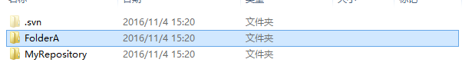

文件就下载到你新建的文件加上了。

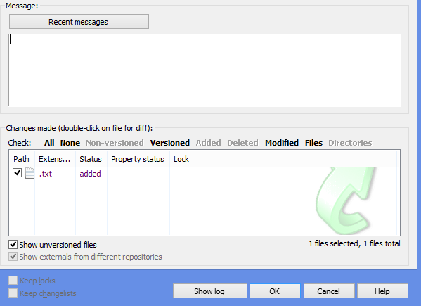

在这个文件夹里新建一个txt文档，右键文件夹选择SVN Commit，弹出上面的窗口，发现提示txt这个文件是新加的。点击OK，更新版本。

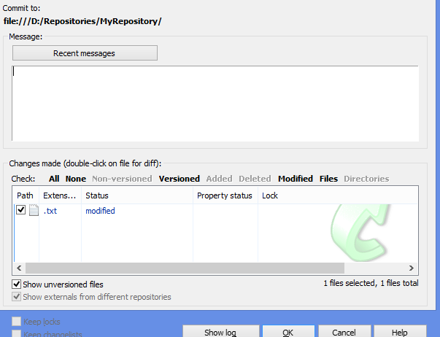

然后我们在随意修改这个txt，再打开这个窗口的时候，发现它提醒这个文件被修改过了。

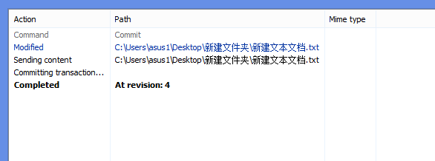

再点击OK，提醒现在的版本号是4。

**四 实验分析及问题思考**

解答题：SVN版本管理中的“锁定-修改-解锁工作模式”的适用的应用场景包含哪些，并请简单说明应用解决方案。

“锁定-修改-解锁工作模式”的适用的应用场景：

某个程序员需要修改一个文件，为了避免别人同时想要对这个文件进行操作，他下载了这个文件之后应该锁住这个文件，修改之后，再解锁这和文件。应用为了实现锁定功能，实现了locked这一选项，避免别人下载和修改。

**版本管理操作与配置**

班级:信1405-1班 学号:20142863 姓名:杨程鑫

**实验自评**

|  |  |  |  |  |
| --- | --- | --- | --- | --- |
| **实验内容** | **自评结果（在对应格内打✓）** | | | |
| 不熟练 | 一般 | 比较熟练 | 熟练 |
| Visual SVN Server的安装与使用 |  |  |  | **✓** |
| Tortiose SVN的安装与使用 |  |  |  | **✓** |
| 实际项目开发的SVN版本服务的安装配置 |  | **✓** |  |  |
| 利用SVN版本服务解决实际应用问题 |  | **✓** |  |  |

**实验体会**

了解了软件实现版本管理的大致过程，软件中除了版本管理之外，还要有下载，只读，锁定的功能，在角色的划分中还要有权限管理。用Visual Server管理下载的版本文件还不是很熟练。